Informacja o pracy Urzędu Miejskiego w Gliwicach w formie tekstu łatwego do czytania (ETR)

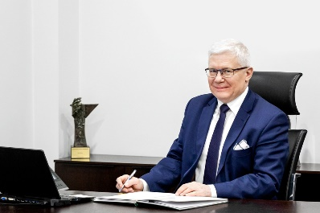
Czym jest Urząd Miejski w Gliwicach ?
Urząd Miejski w Gliwicach to jednostka publiczna. Kierownikiem Urzędu jest Prezydent Miasta Gliwice - Adam Neumann.

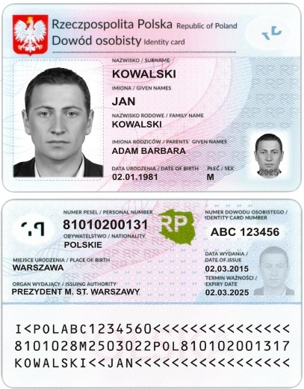
Czym zajmuje się Urząd Miejski w Gliwicach ?
Dba o to, aby mieszkańcy mieli dostęp do usług.
W Urzędzie możesz na przykład:
- wyrobić dowód osobisty lub prawo jazdy,
- zgłosić adres pod którym mieszkasz, kupno lub sprzedaż samochodu, narodziny dziecka lub zgon osoby bliskiej,
- wziąć ślub.

Dba o miasto Gliwice.
Jeśli szukasz nieruchomości, chcesz zbudować dom lub kupić mapy - zapraszamy do Urzędu.

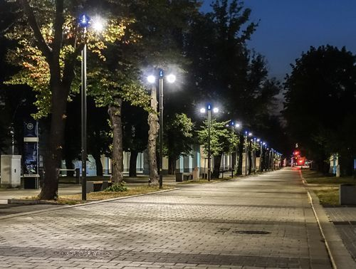
Urząd:
- planuje, gdzie w mieście powstaną domy, parki, czy ulice,
- dba o oświetlenie ulic i wywóz śmieci w mieście,
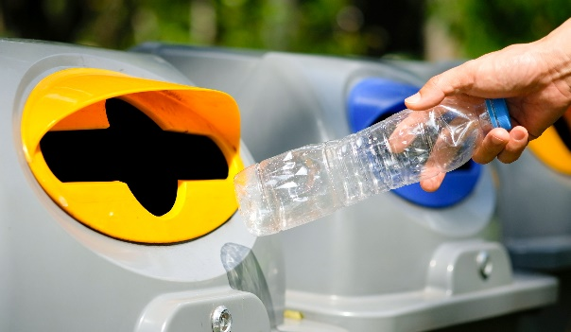
- dba, aby podczas deszczu woda nie zalewała miasta,
- dba o edukację i zapewnia dojazd dzieci do szkół,
- dba o życie kulturalne i sportowe w mieście,
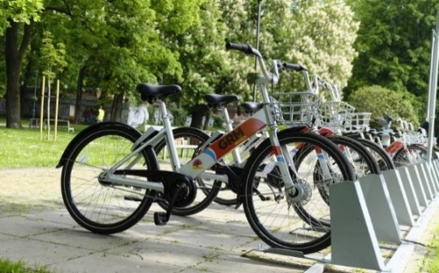
- buduje ścieżki rowerowe, po których możesz jeździć wynajętym rowerem miejskim.

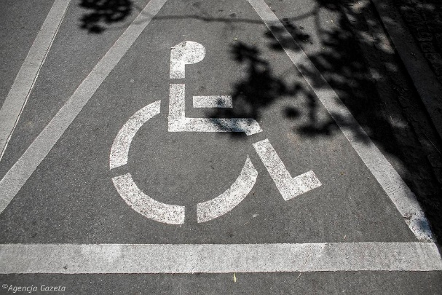
Pomagamy osobom niepełnosprawnym przy załatwianiu spraw w Urzędzie oraz na terenie naszego miasta.
Zapewniamy wsparcie i rehabilitację społeczną osobom niepełnosprawnym.
Oferujemy pomoc osobom bezdomnym.

Kontakt z Urzędem
Możesz do nas przyjść, zadzwonić lub wysłać pismo.
Jest tu osoba znająca polski język migowy, która zawsze Ci pomoże, jeśli tego potrzebujesz.

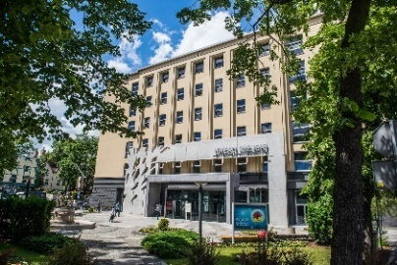
Urząd mieści się w centrum miasta Gliwice, w budynku przy ulicy Zwycięstwa 21.
Godziny pracy Urzędu możesz sprawdzić na stronie internetowej: https://bip.gliwice.eu.
Telefon:
32 23 93 041

E-mail:
boi@um.gliwice.pl.

Informacja została skonsultowana z podopiecznymi Gliwickiego Zakładu Aktywności Zawodowej
© Europejskie Logo Easy-to-Read: Inclusion Europe. Więcej informacji na http://inclusion-europe.eu/easy-to-read/

